User Dokumentation

Anleitung Midi-Keyboard:

Benötigte Hardware für Zusatzoption Midi-Controller:
- Midi-Controller mit USB Kabel
- OTG Adapter Kabel
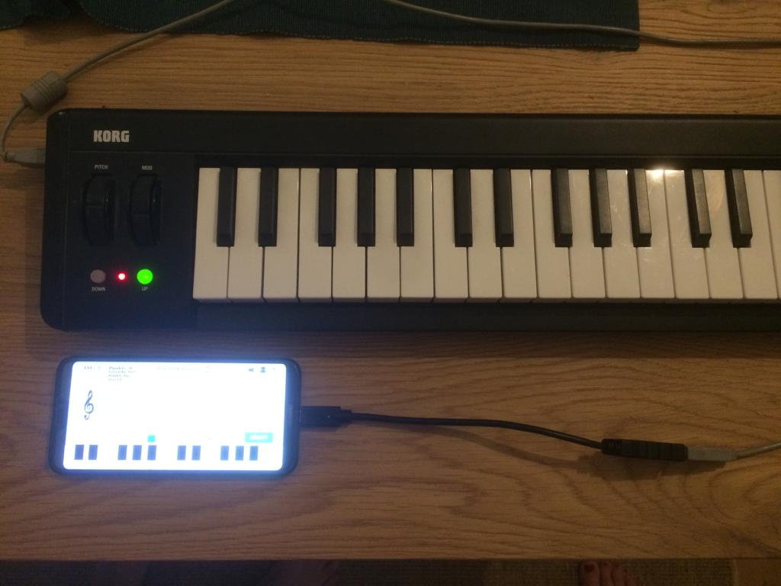
1) Wenn Midi-Keyboard noch nicht angesteckt ist – Keyboard off

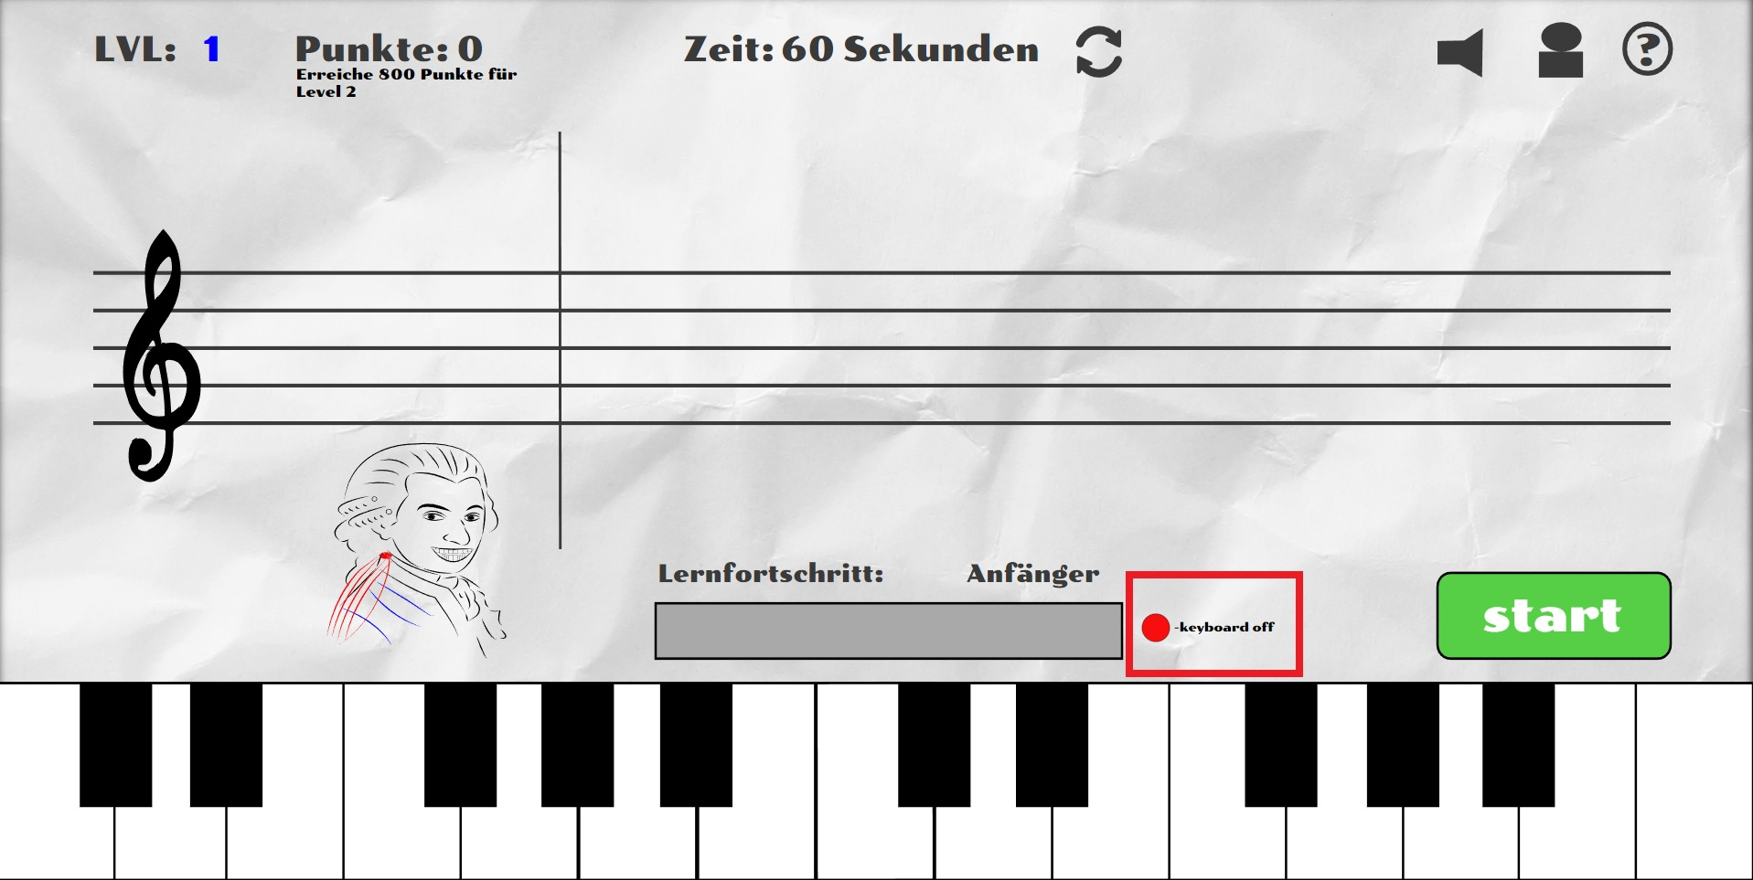

2) Nach Anstecken – App neu starten

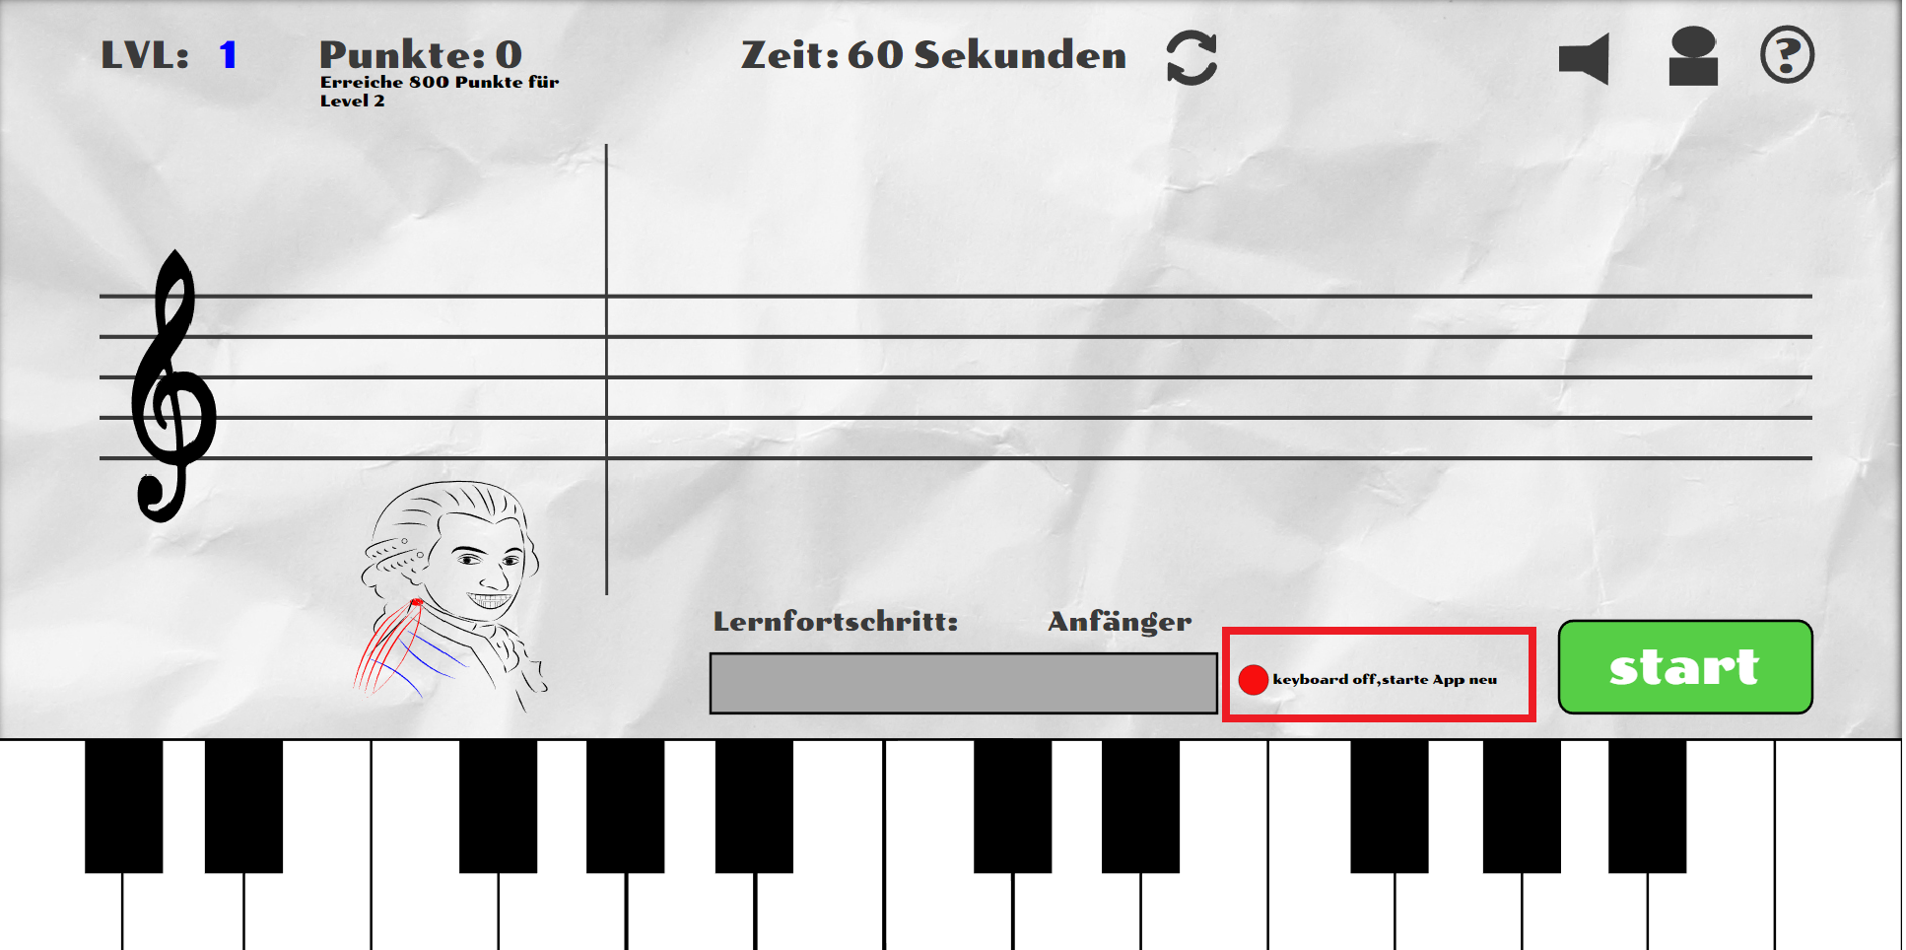

3) Nach Neuladen der App – Midi-Keyboard ist einsatzbereit!

